第七章 不等式

一、不等式的基本性质
1.实数的基本性质
（1）设a,b∈R，则a＞b,a=b,a＜b三者必居其一.
（2）且a≤b.
（3）设a,b∈R，则；
；
.
设a,b∈R，且b＞0，则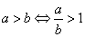；
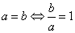；
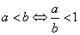.
说明：关于≤,≥两个符号的意义：；
.
2.不等式的基本性质
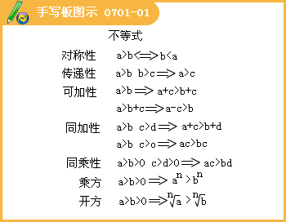
（1）；
（2）（传递性）；
（3）.
推论1.（不等式的加法运算）.
推论2..
推论3.（不等式的减法运算）.
（4）.
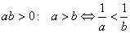.
推论1.（不等式的乘法运算）.
推论2..
推论3.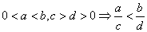（不等式的除法运算）.
（5）（不等式的乘方运算）.
（6）（不等式的开方运算）.
说明：性质（5）中的n可推广到任意正实数.
例1.（1）a,b,c都是实数，则下列说法正确的是（ ）。
[答疑编号911070101]
（A）若a＞b，b＞c，则（a－c）（a－b）＞（a－b）（b－c）
（B）若a＞b，则ac²＞bc²
（C）若a＞b且c＞d，则ac＞bd
（D）若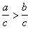，则a＞b
（2）若a＜b，c＜d且（c－a）（c－b）＞0，（d－a）（d－b）＜0，则下列不等式中正确的是（ ）。
[答疑编号911070102]
（A）c＜a＜d＜b （B）a＜c＜b＜d
（C）c＜a＜b＜d （D）a＜c＜d＜b
（3）设x,y,m,n是互不相等的正数，且，则正确的是（ ）。
[答疑编号911070103]
（A）xy＞mn且x＞m＞n＞y （B）xy＞mn且m＞x＞y＞n
（C）xy＜mn且x＞m＞n＞y （D）xy＜mn且m＞x＞y＞n
例2.若a+b+c≥0，试比较a³+b³+c³与3abc的大小.
[答疑编号911070104]
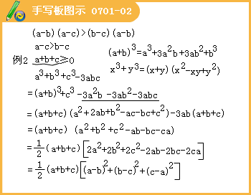

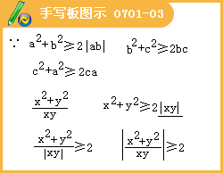

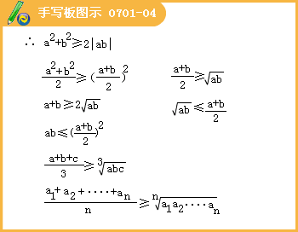
例3.设，令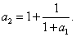
[答疑编号911070105]
（1）证明：介于a₁,a₂之间；
（2）a₁,a₂中哪一个更接近于；
（3）你能设计一个比a₁,a₂更接近于的一个实数a₃吗？并说明理由.
（1）证明：若，则只须证.
∵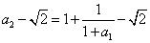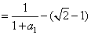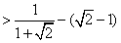=0，
故成立.
若，则只须证.
∵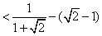=0，
故成立.∴介于a₁,a₂之间；
（2）若，
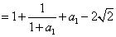
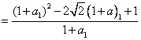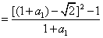，
∵，且，∴，故，∴此时，a₂比a₁更接近于；
若，
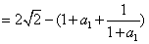
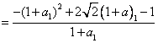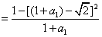，
∵，且，∴，故，∴此时，a₂也比a₁更接近于；
综上，a₁,a₂中a₂更接近于；
（3）由（2）的结论可知令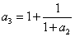，则a₃较a₂更接近.
例4. 已知f（x）=x²+|x－a|+1（a∈R），求f（x）得最小值.
[答疑编号911070106]
解：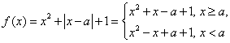，
当x≥a时，f（x）=x²+x－a+1，
若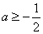，则f（x）的取值范围为[a²+1，+∞）；
若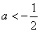，则f（x）的取值范围为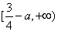.
当x＜a时，f（x）=x²－x+a+1，
若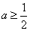，则f（x）的取值范围为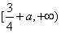；
若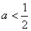，则f（x）的取值范围为.
当时，∵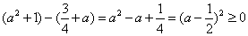，故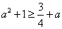，∴f（x）的值域为，∴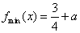；
当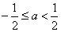时，f（x）的值域为[a²+1，+∞），∴f_{min}（x）=a²+1；
当时，∵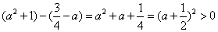，故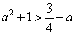，
∴f（x）的值域为，∴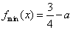.
二、几个重要的不等式
1.若a,b∈R，则a²+b²≥2ab（当且仅当a=b时取等号）.
推论1.若a,b∈R，则a²+b²≥2|ab|（当且仅当|a|=|b|时取等号）.
说明：a²+b²≥2|ab|≥2ab.
推论2.若a,b∈R，则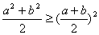（当且仅当a=b时取等号）.
推论3.若a,b∈R⁺，则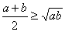（当且仅当a=b时取等号）
2.若a,b∈R⁺，则a³+b³+c³≥3abc（当且仅当a=b=c时取等号）
推论1.若a,b∈R⁺，则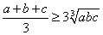（当且仅当a=b=c时取等号）
3.柯西不等式
若a₁,a₂,…a_{n}∈R，b₁,b₂,…b_{n}∈R，则
（a₁b₁+a₂b₂+…+a_{n}b_{n}）²≤（a₁²+a₂²+…+a_{n}²） （b₁²+b₂²+…+b_{n}²）.
即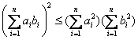.
柯西不等式的证明：令f（x）=（a₁x+b₁）²+（a₂x+b₂）²+…+（a_{n}x+b_{n}）²，则对任意的x∈R，f（x）≥0恒成立，
而f（x）= （a₁²+a₂²+…+ a_{n}²）x²+2（a₁b₁+a₂b₂+…+a_{n}b_{n}）x+（b₁²+b₂²+…+b_{n}²）
因为a₁²+a₂²+…+a_{n}²≥0，所以，当a₁²+a₂²+…+a_{n}²＞0时，
△=4（a₁b₁+a₂b₂+…+a_{n}b_{n}）²－4（a₁²+a₂²+…+ a_{n}²） （b₁²+b₂²+…+b_{n}²）＜0
即（a₁b₁+a₂b₂+…+a_{n}b_{n}）²≤（a₁²+a₂²+…+ a_{n}²）（b₁²+b₂²+…+b_{n}²）成立；
当a₁²+a₂²+…+a_{n}²=0时，a₁=a₂=…=a_{n}=0，显然不等式成立.
4.已知x,y∈R⁺，设S=x+y,T=xy，则
当S=x+y为常数时，当且仅当x=y时，T=xy取得最大值；
当T=xy为常数时，当且仅当x=y时，S=x+y取得最小值.
说明：利用均值不等式求函数最值时：注意：①一正二定三取等；
②积定和小，和定积大.
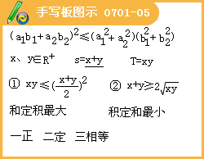
三、绝对值不等式
1.绝对值的定义： .
根据绝对值定义得：
（1）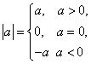，
（2）a＞0，则①；②；
（3）|a|²=a²；
（4）－|a|≤a≤|a|.
2.运算性质：
（1）|ab|=|a||b|
（2）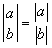，（b≠0）
（3）|a|－|b|≤||a||b||≤|a+b|≤|a|+|b|；
|a|－|b|≤||a|-|b||≤|a-b|≤|a|+|b|.
推论：|a₁+a₂+…+a_{n}|≤|a₁|+|a₂|+…+|a_{n}|.
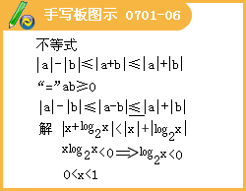
四、证明不等式常用方法：
（1）比较法：作差比较：
作差比较的步骤：
⑴作差：对要比较大小的两个数（或式）作差。
⑵变形：对差进行因式分解或配方成几个数（或式）的完全平方和。
⑶判断差的符号：结合变形的结果及题设条件判断差的符号。
注意：若两个正数作差比较有困难，可以通过它们的平方差来比较大小。
例4. 1）已知a＞0,b＞0，求证aªb^{b}≥a^{b}bª。
[答疑编号911070107]
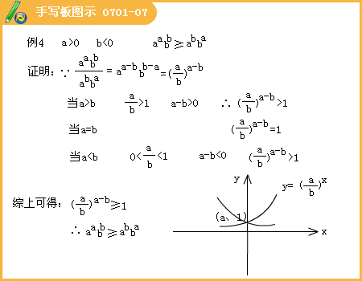
2）已知a＞0,b＞0,c＞0，求证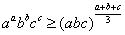。
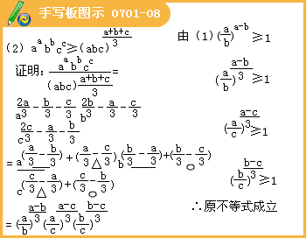
（2）综合法：由因导果。
例5.已知a,b,c∈R，求证：
[答疑编号911070108]
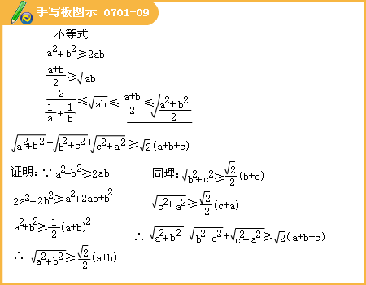
例6.已知0＜x＜1，求证：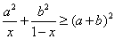。
[答疑编号911070109]
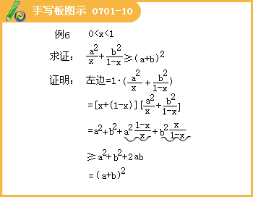

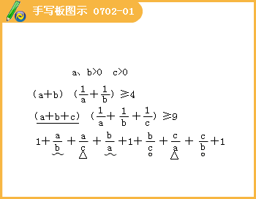
例7.已知a₁,a₂,…a_{n}＞0，且a₁+a₂+…+a_{n}=1，求证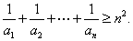：
[答疑编号911070201]
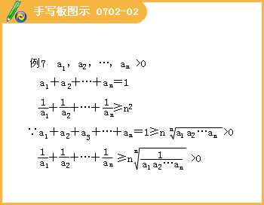
（3）分析法：执果索因。基本步骤：要证……只需证……，只需证……
例8.已知a＞0，b＞0，2c＞a+b，求证：
[答疑编号911070202]
（1）c²＞ab；（2）。
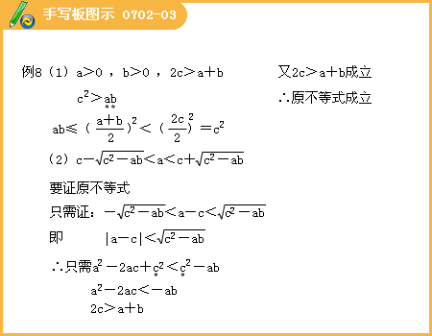
例9.已知Rt△ABC的三条边的边长分别为a,b,c，c为斜边，求证：
[答疑编号911070203]
（1）当n＞2时，a^{n}+b^{n}＜c^{n}；（2）当n＜2时，a^{n}+b^{n}＜c^{n}。
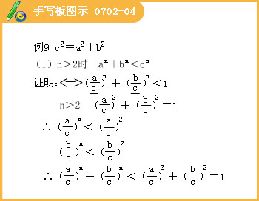
（4）反证法：正难则反。
例10.已知0＜a＜1,0＜b＜1,0＜c＜1，求证：（1－a）b, （1－b）c, （1－c）a中至少有一个不大于
[答疑编号911070204]
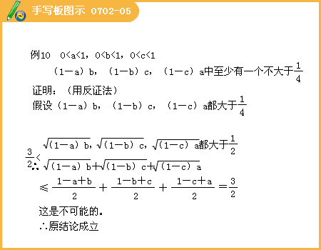

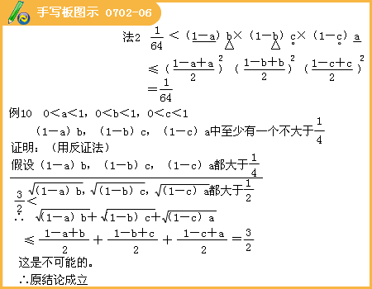
（5）放缩法：将不等式一侧适当的放大或缩小以达证题目的。
放缩法的方法有：
⑴添加或舍去一些项，如：；
⑵将分子或分母放大（或缩小）
⑶利用基本不等式，如：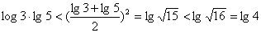；
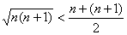
⑷利用常用结论：
Ⅰ、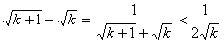；
Ⅱ、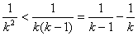；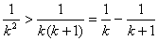（程度大）
Ⅲ、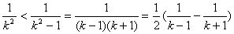；（程度小）
例11.求证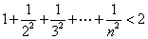。
[答疑编号911070205]
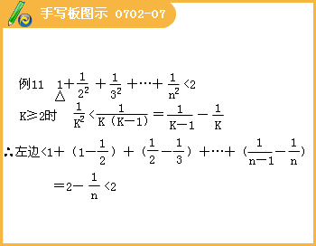
例12.设，求证：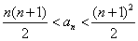。
[答疑编号911070206]
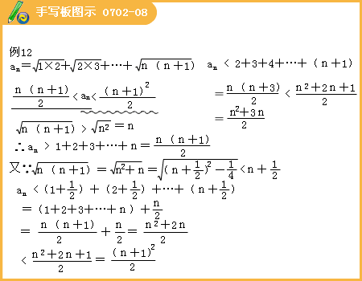
例13.求证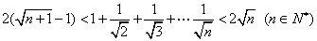。
[答疑编号911070207]
例17.已知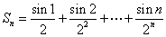，求证对于任意的正整数m,n，当时，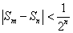。
[答疑编号911070208]
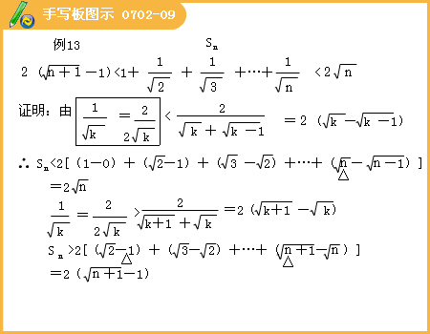
（6）换元法：换元的目的就是减少不等式中变量，以使问题化难为易，化繁为简，常用的换元有三角换元和代数换元。
例14.已知x²+y²≤1，求证：。
[答疑编号911070301]
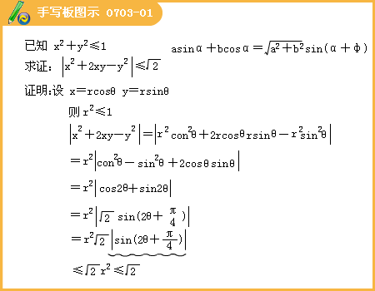
（7）构造法：通过构造函数、方程等来证明不等式；
例16.求证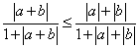。
[答疑编号911070302]
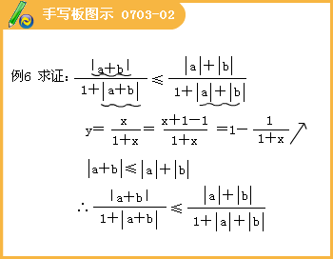
五、解不等式
1.熟练掌握一元一次不等式和一元二次不等式的解法
①解关于x的不等式m²x-2x＞2-3m-mx
[答疑编号911070303]
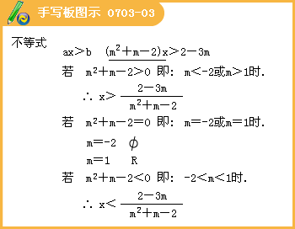
②已知不等式ax²+5x+b＞0的解集为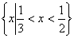，求a,b.
[答疑编号911070304]
③已知不等式ax²+（a-1）x+a-1＜0对所有的实数x都成立，求a的取值范围
[答疑编号911070305]
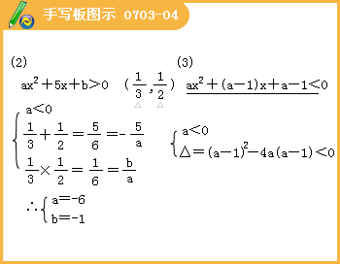
2.形如（x-x₁） （x-x₂）…（x-x_{n}）＞0的高次不等式（数轴标根，穿线）
①（x²-4x-5）（x²-4）≤0
[答疑编号911070306]
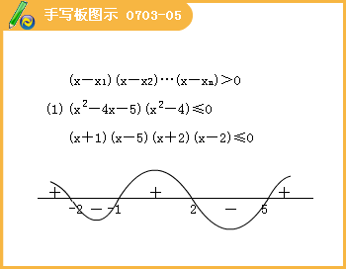
②（x-5）⁵（x+2）⁴（x+1）³（x-1）²（x+4）＞0
[答疑编号911070307]
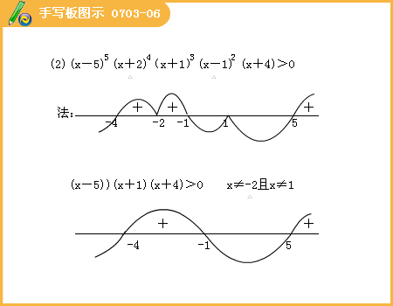
④（x+3）（x-2）²（x+1）²（x-1）≥0
[答疑编号911070308]
3.分式不等式（基本思想是把分式不等式化归为与他同解的整式不等式）
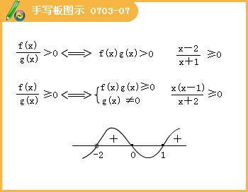
①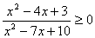
[答疑编号911070309]
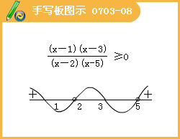
②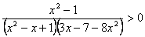
[答疑编号911070310]
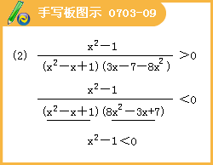
③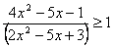
[答疑编号911070311]
④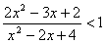
[答疑编号911070312]
⑤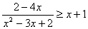
[答疑编号911070313]
⑥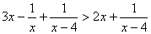
[答疑编号911070314]
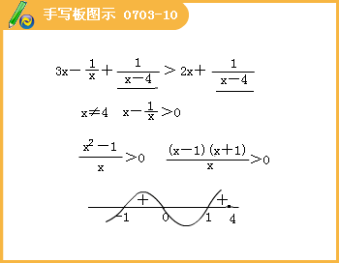
⑦解关于x的不等式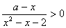
[答疑编号911070315]
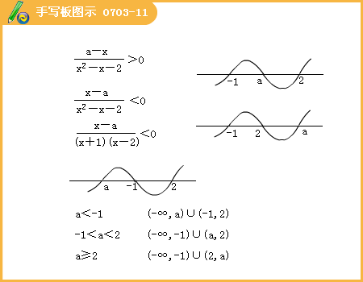
4.无理不等式
（解无理不等式的关键是将无理不等式等价转化为有理不等式，为了完成这个转化，常用乘方的方法去掉根号。解无理不等式的注意事项是要保证根式有意义）
① ②
[答疑编号911070316]
③
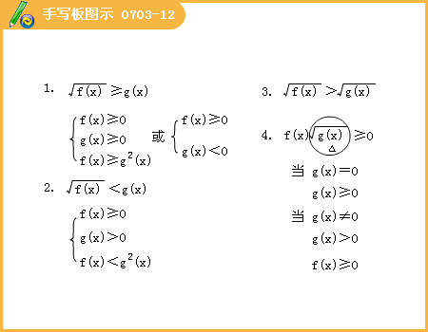
④
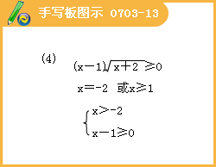
5.指数和对数不等式
（解指数和对数不等式的关键是利用换元或指对函数的性质，将其转化为代数不等式，在解的过程中必须特别要注意未知数的取值范围及指数、对数函数的增减性）.
指数不等式的解法主要有同底法、换元法、取对数法等等
①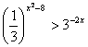
[答疑编号911070317]
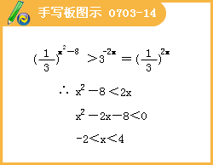
②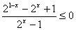
[答疑编号911070318]
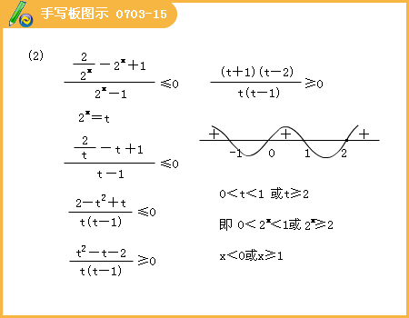
对数不等式的解法主要有同底法和换元法等，在解对数不等式时，除了要注意使对数有意义的未知数的取值范围外，还要注意对数的运算法则和换底公式的应用）
③log_{x-3}（x²-3x-4）＜2
[答疑编号911070319]
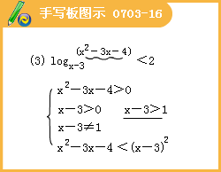
④log₃x+log_{x}27＜4
[答疑编号911070320]
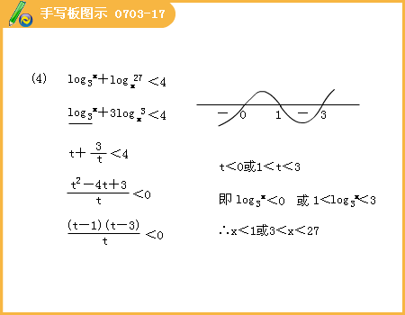
⑤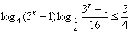
[答疑编号911070321]
6.含有绝对值的不等式的解法
定理1：不等式|f（x）|＜g（x）与不等式－g（x）＜f（x）＜g（x）同解
定理2：不等式|f（x）|＞g（x）与与不等式f（x）＞g（x）与或f（x）＜－g（x）与同解
解绝对值不等式的方法是：（1）利用上述同解定理；（2）两边平方；（3）分情况讨论
① |x²－3x|＞4；②|x²－4|≤x+2
[答疑编号911070322]
③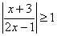（两种方法）
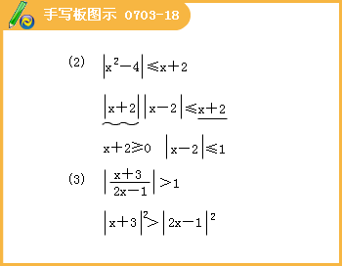
④|2x－3|＜5+|x+4|
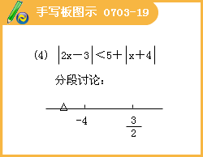
⑤